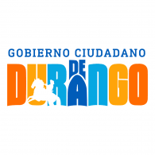
SÍNTESIS CURRICULAR

Jefe de Departamento de Informática, Sistemas y Archivo
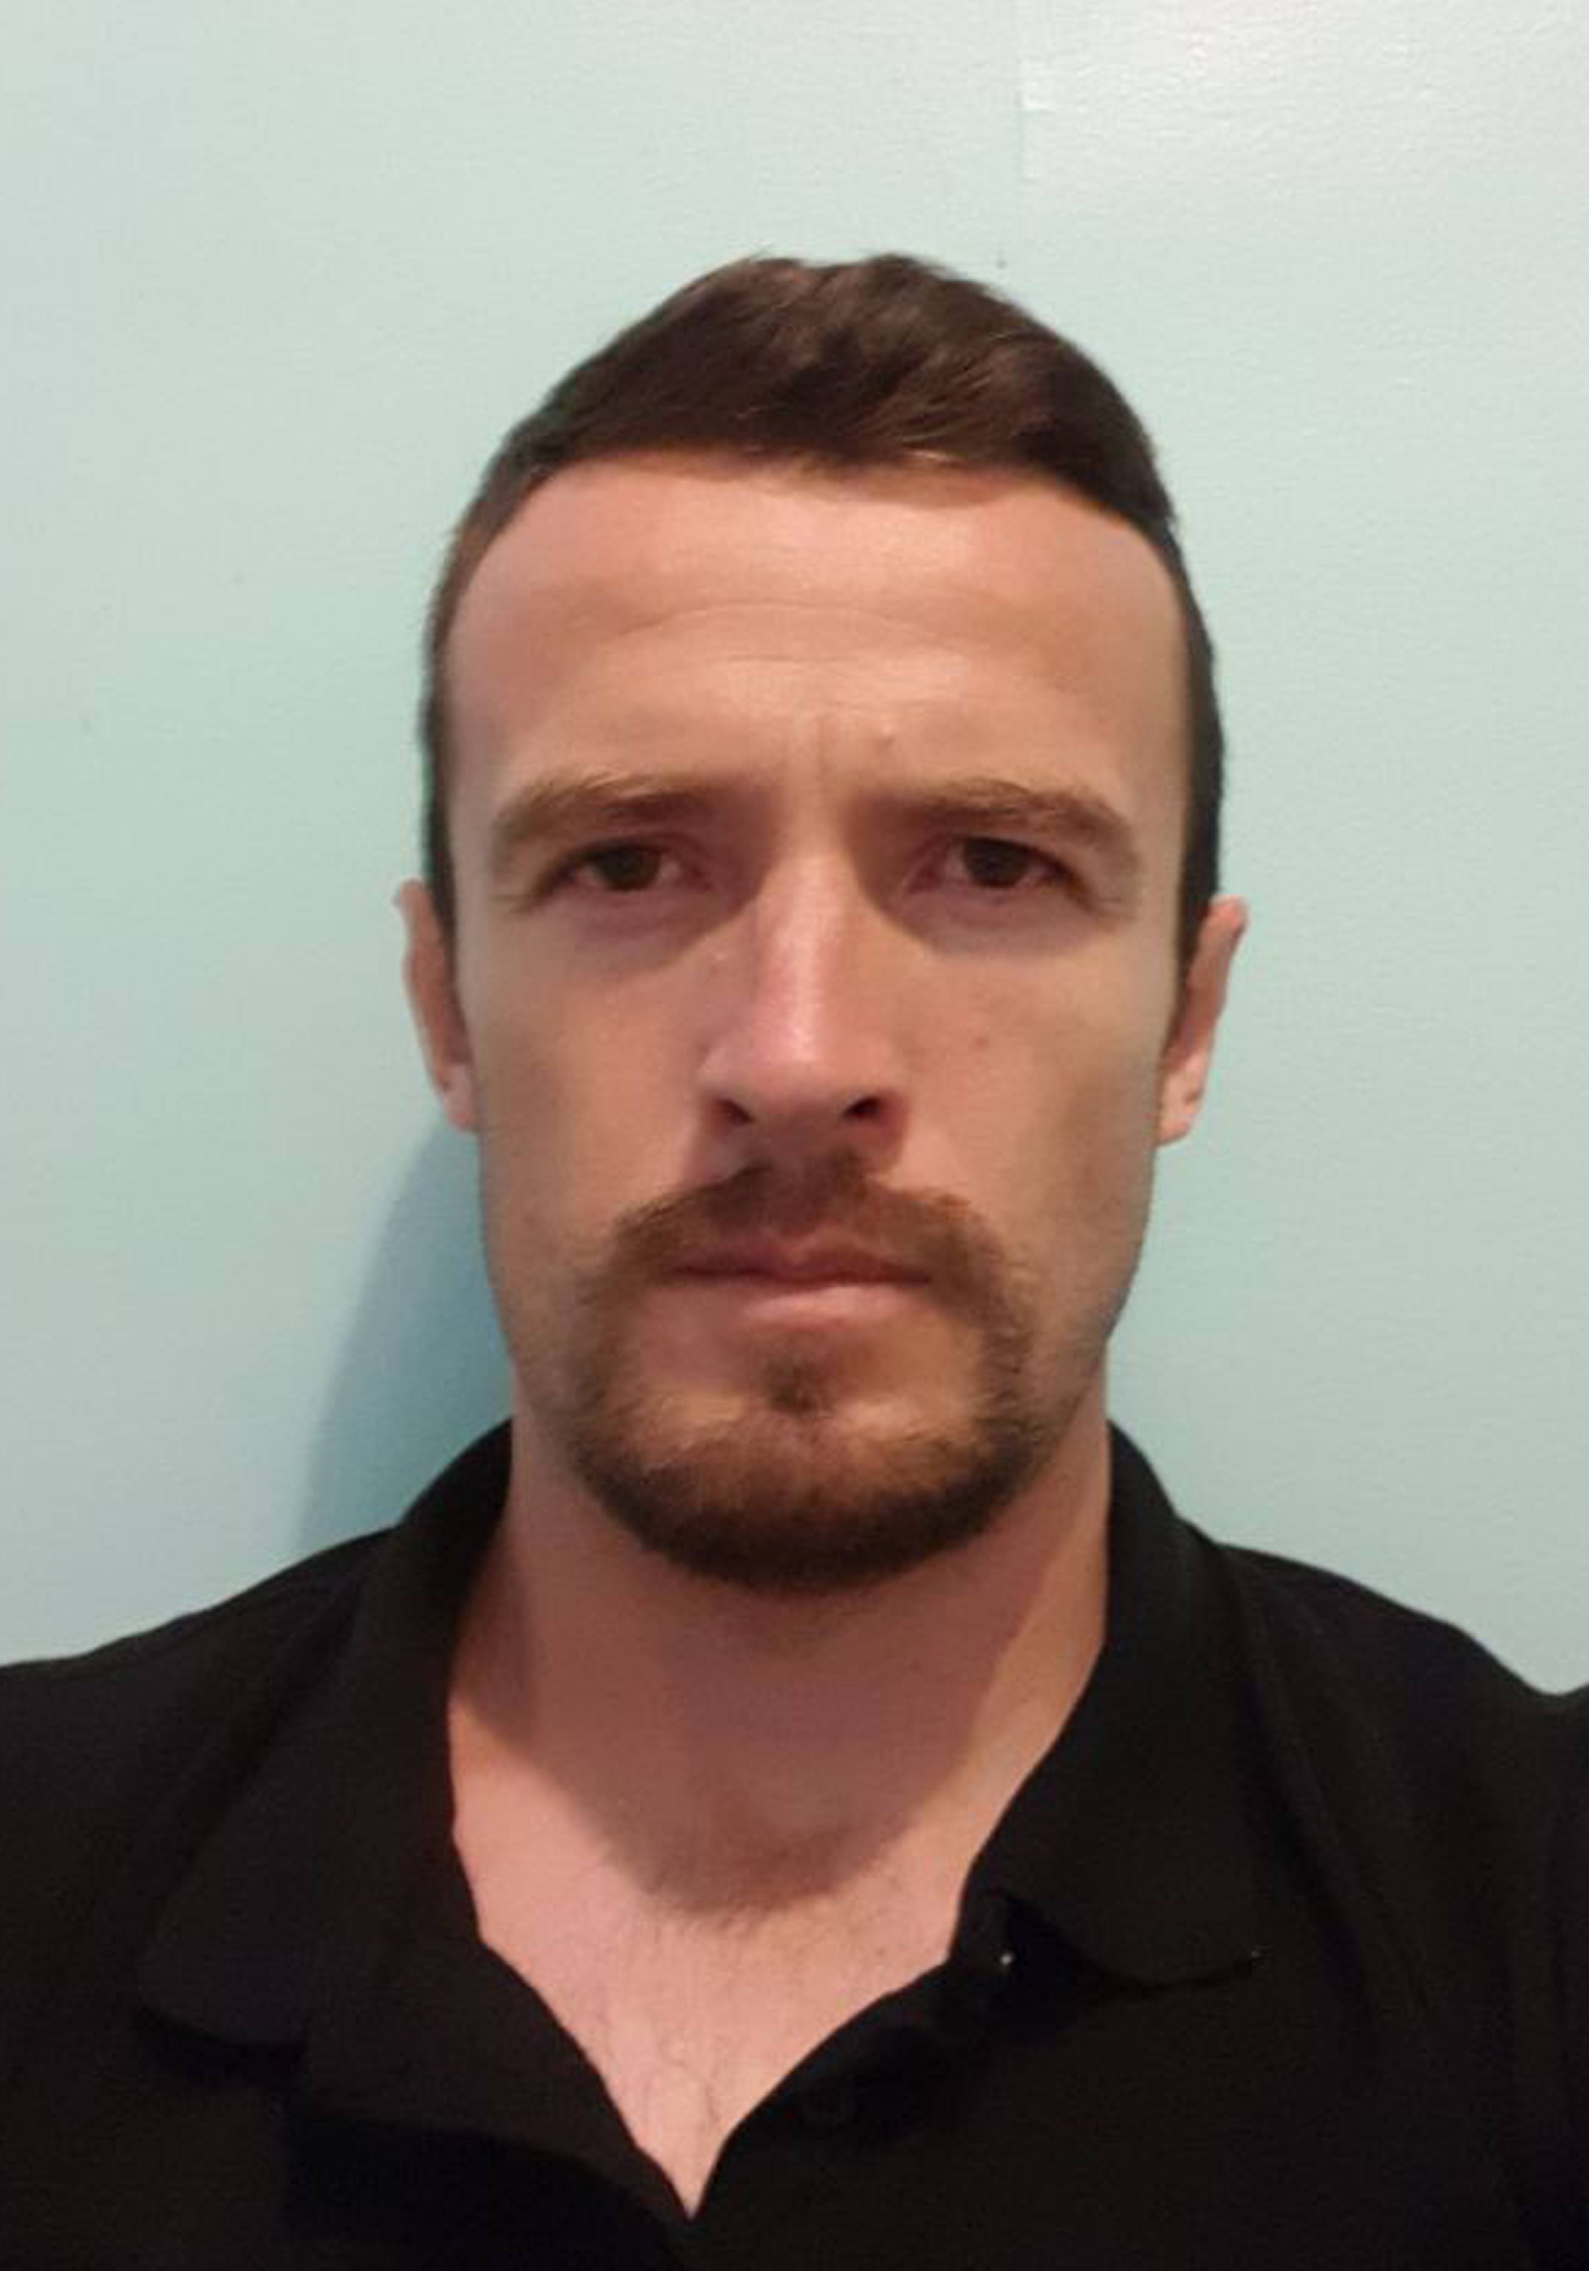

Lic. Iván Cerrillo Duenweg

DIRECCIÓN: Ave. Tres Culturas Esq. Prol. Cuauhtémoc s/n Fracc. Huizache I C.P. 34160 Durango, Dgo.
TELÉFONO: (618)- 1378639. Ext. 8265311
CORREO ELECTRÓNICO: dif@municipiodurango.gob.mx

Nivel Máximo de Estudios:

Licenciatura En Informática en el Instituto Tecnológico de Durango (1998-2003)
- Lic. En Informática
Experiencia Laboral:

Jefe de Departamento de Informática, Sistemas y Archivo en DIF Municipal Durango 2013 a la fecha
Coordinador de Imagen Institucional de DIF Municipal Durango 2004-2012
Jefe de Departamento de Informática y Sistemas en DIF Municipal Durango 2012-2013

Otros Datos Relevantes:

